# 计科2021专业综合实习二

赵毅力

## 实习说明

本次实习以深度学习为主题，采用百度AI Studio在线深度学习平台。采用百度AI Studio的原因是，深度学习模型的训练需要使用GPU，考虑到不是每位同学都有GPU的计算资源，而百度AI Studio提供免费的GPU供大家使用，所以我们采用百度AI Studio作为实习的环境，让每一位同学都能够免费使用GPU进行深度学习模型的训练。

百度AI Studio是百度开发的在线深度学习平台，内部集成百度飞浆深度学习框架，使用Python JupyterLab完成在线深度学习训练和项目开发。

## 实习环境

百度AI Studio：<https://aistudio.baidu.com/aistudio/index>

百度AI Studio新手指南：<https://ai.baidu.com/ai-doc/AISTUDIO/Tk39ty6ho>

## 深度学习框架

1. 百度飞桨PaddelPaddle：<https://www.paddlepaddle.org.cn/>

备注：百度飞桨PaddlePaddle已经集成到百度AI Studio中，无需单独安装。

## 代码编辑和运行环境

目前百度AI Studio提供以下两种运行环境：

1. AI Studio经典版：基于Jupyter Notebook
2. BML Codelab版：基于全新JupyterLab架构

备注：AI Studio经典版是旧的版本，BML Codelab是新的版本。

Notebook项目说明：<https://ai.baidu.com/ai-doc/AISTUDIO/Dk3e2vxg9>

## 实习内容一

虽然百度AI Studio免费提供GPU给大家使用，但是需要大家有算力卡的点数才能免费使用GPU，如下图红框位置所示：

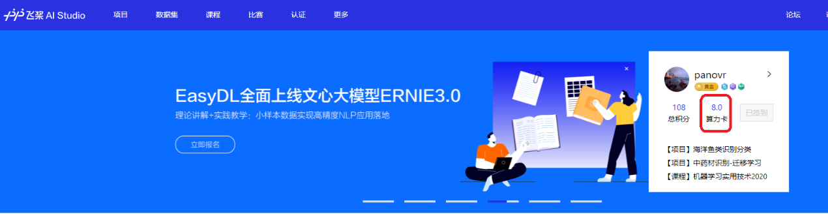

1. 首先请大家完成百度AI Studio的新手入门，通过领取积分来使用百度AI Studio中的GPU：<https://aistudio.baidu.com/aistudio/newbie>
2. 在线学习“零基础实践深度学习”视频课节1-课节5的内容。

<https://aistudio.baidu.com/course/introduce/25302>

## 实习内容二

利用百度AI Studio完成一个深度学习项目。可以从以下项目中任选一项，也可以从百度AI Studio平台中选择自己感兴趣的项目。百度AI Studio项目搜索：

<https://aistudio.baidu.com/aistudio/projectoverview/public>

1. 海洋鱼类识别分类

<https://aistudio.baidu.com/aistudio/projectdetail/447262?channelType=0&channel=0>

1. 图像分类网络VGG在多表情识别任务中的应用

<https://aistudio.baidu.com/aistudio/projectdetail/2369842?channelType=0&channel=0>

1. 遥感道路分割

<https://aistudio.baidu.com/aistudio/projectdetail/3873145?channelType=0&channel=0>

1. 轻松上手安全帽检测

<https://aistudio.baidu.com/aistudio/projectdetail/3944737?channelType=0&channel=0>

1. 基于PaddleX的钢板表面缺陷检测

<https://aistudio.baidu.com/aistudio/projectdetail/2598319>

## 实习提交

请使用